Отчет по результатам
нагрузочного тестирования
Web Tours

Версия 1.0

Москва, 2024 г.

Лист согласования

Организация/Должность | Ф.И.О. | Результат согласования | Подпись | Дата
Нагрузочное тестирование,  Инженер тестировщик | Владислав Куликов

История внесения изменений
Дата | Выпуск | Описание | Автор
26.10.2024 |  | Начальная версия | Папутин Н.Н.

Содержание

1 Назначение документа 5
2 Основные положения 6
2.1 Объект тестирования 6
2.2 Цели тестирования 6
2.3 Методика тестирования 6
2.4 Отступления от методики тестирования 6
2.5 Ограничения тестирования 6
3 Выводы 7
3.1 Общие выводы 7
3.2 Выводы по целям 7
4 Графики и таблицы 9
4.1 Тест поиска максимальной производительности 9
4.2 Тест подтверждения максимума 10

Назначение документа
Основная цель данного документа – предоставить обработанные и систематизированные результаты нагрузочного тестирования, описать отклонения при проведении тестирования от методики и ограничения тестирования.

Основные положения

Объект тестирования
В качестве тестируемой системы выступает «Web Tours». Система представляет собой имитацию сайта по бронированию авиабилетов. Система работает по схеме регистрация/вход в лк => поиск билета из точки вылета в точку прилета => резервирование билета => оформления и оплаты.

Цели тестирования
Инициирующие события:
Инициирующие события
Курс «Введение в Нагрузочное Тестирование».
Курс «Основы инструмента Micro Focus Load Runner».

Бизнес-цели:
- Проверка соответствия системы «Web Tours» целевым требованиям производительности.
Технические цели:
Цель
Определение максимальной и пиковой производительности системы
Проверка надежности системы
Выявление «узких мест»

Методика тестирования
Нагрузочное тестирование проводилось в соответствии с документом «Методика нагрузочного тестирования Web Tours» разработанным «Папутиным Николаем Николаевичем» и согласованным с Заказчиком (далее – Методика, методика тестирования).

Отступления от методики тестирования
Тесты производились с интенсивностью которая имеет отклонение от данного профиля более чем на 5%. Данное отступление обусловлено невозможностью подобрать такие значение пейсингов и количества виртуальных пользователей чтобы расхождение было меньше 5%. Завышенные отклонения наблюдаются у запросов ChooseFlight и FlightsPage и составляют 6%.

Ограничения тестирования
1. Несоответствие конфигурации тестового и промышленного стенда.
2. Расположение генератора нагрузки на одном хосте с тестируемой системой, что может вызывать влияние на результаты тестирования.
3. Использование версии LoadRunner в которой имеется ограничение на количество виртуальных пользователей – 50.

Выводы

Общие выводы
Тест поиска максимальной производительности и тест подтверждения максимума были выполнены успешно. Согласно бизнес-целям тестирования:
- Система «Web Tours» соответствует целевым требованиям производительности.
- Определена максимальная производительность системы на уровне нагрузки 1587 операций в час, и 8856 запросов в час или 300% от уровня нагрузки.
- Определена пиковая производительность системы на уровне нагрузки 2109 операций в час или 400% от профиля.
- Критерием определения пиковой производительности является увеличение времени отклика на значения выше допустимых
- Подтверждена максимальная производительность системы на уровне нагрузки 8835 запросов в час или 300% от уровня нагрузки промышленной среды.

Выводы по целям
Технические цели:
№ | Цель | Результат
1 | Определение максимальной и пиковой производительности Системы | Максимальная производительность составляет 1587 операций в час. Пиковая производительность составляет 2109 операций в час.
2 | Подтверждение максимальной производительности | Подтвержден максимум производительности при нагрузке в 1574 операций в час.
3 | Выявление «Узких мест» | Выявлено «узкое место» при переходе на четвертую ступень, связанное с резким сокращением свободной памяти.

В результате проведения нагрузочных тестов можно сделать следующие выводы:

Определение максимальной и пиковой производительности Системы

Максимальная производительность системы «Web Tours» – 1587 операций в час.

Время отклика по операциям на уровне максимальной производительности составляло от 0,257 секунды до 0.840 секунд, максимально допустимое время отклика по операциям - 5 секунд. Дольше всего выполняются следующие транзакции: UC02_SearchForTicketWithNoPayment и UC03_TicketBooking. При пиковой нагрузке на систему времена отклика по операциям начинают превышать 5 секунд.

Пиковая производительность системы 2109 операций в час.
При выходе на нагрузку в 2109 операций в час. Система «Web Tours» перестала справляться с подаваемой нагрузкой: произошло превышение требований к временам обработки следующих запросов:
Имя запроса | Среднее время отклика,с | Максимально допустимое время, с
Continue | 1,879 | 0,200
FillThePaymentDetails | 0,669 | 0,200
FillTheRegistrationForm | 1,209 | 0,200
FindFlight | 0,865 | 0,200
FlightsPage | 2,019 | 0,200
HomePage | 1,705 | 0,200
Itinerary | 1,338 | 0,200
Login | 2,197 | 0,200
SignOff | 1,187 | 0,200
SignUp | 1,797 | 0,200

Средняя утилизация CPU на уровне максимальной производительности составила:

на серверах приложений:
Утилизация CPU серверов приложений составляла от 2.736% до 3.104% на ступени максимальной производительности, в среднем 2.92%

Средняя утилизация RAM на уровне максимальной производительности составила: 35%

Выявлено узкое место при переходе на четвертую ступень произошло сильное падение по графику “Pool Paged Bytes”, в результате которого времена отклика по запросам увеличились.
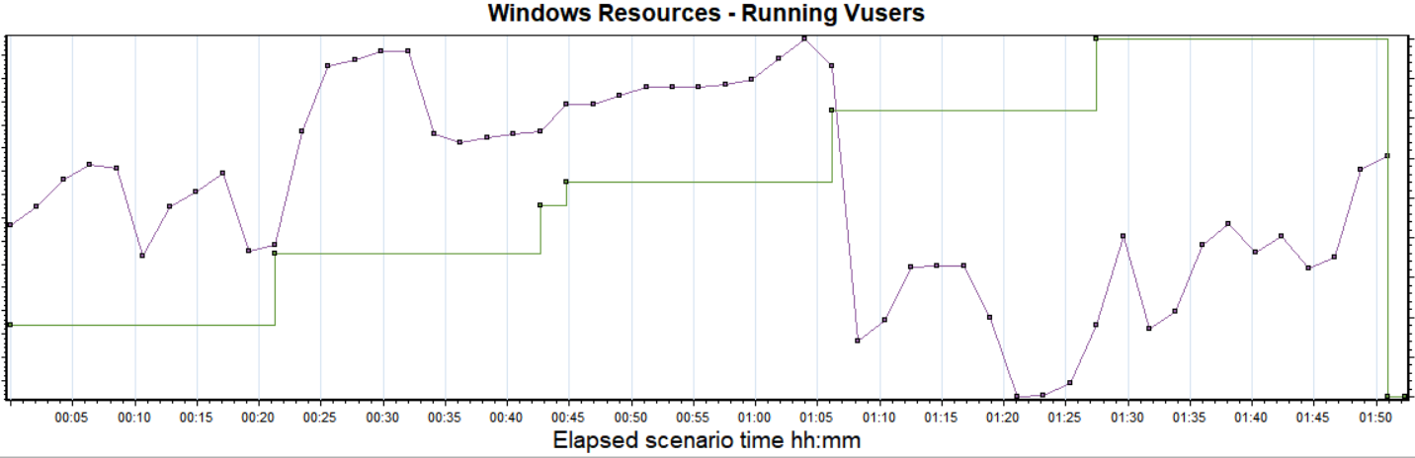
График 3.1 Pool Paged Bytes.

Подтверждение максимальной нагрузки

Максимальная производительность системы «Web Tours» подтверждена при нагрузке 1574 операций в час.

Времена отклика по операциям оставались стабильными на протяжении всего теста: от 0,220 секунды до 0,538 секунд, максимально допустимое время отклика по операциям до 5 секунд.

Утилизация CPU была стабильна в течение теста, в среднем составила:

на серверах приложений – 3,269%,

Утилизация RAM была стабильна в течение теста, в среднем составила:

на серверах приложений – 34%,

Проблем во время теста не выявлено.

Графики и таблицы

Тест поиска максимальной производительности(3 ступень)
Название транзакции | Профиль | Факт | Отклонение
HomePage | 1602 | 1566 | -2,30%
Login | 1323 | 1296 | -2,08%
FlightsPage | 867 | 867 | 0,00%
FindFlight | 867 | 870 | 0,34%
ChooseFlight | 867 | 876 | 1,03%
FillThePaymentDetails | 510 | 513 | 0,58%
Itinerary | 813 | 792 | -2,65%
CancelReservation | 222 | 219 | -1,37%
SignOff | 1035 | 1017 | -1,77%
SignUp | 279 | 279 | 0,00%
FillTheregistrationForm | 279 | 279 | 0,00%
Continue | 279 | 282 | 1,06%
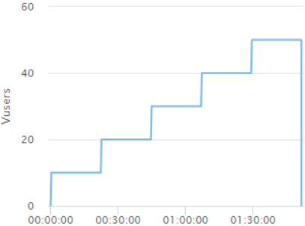
График 4.1 Количество пользователей.
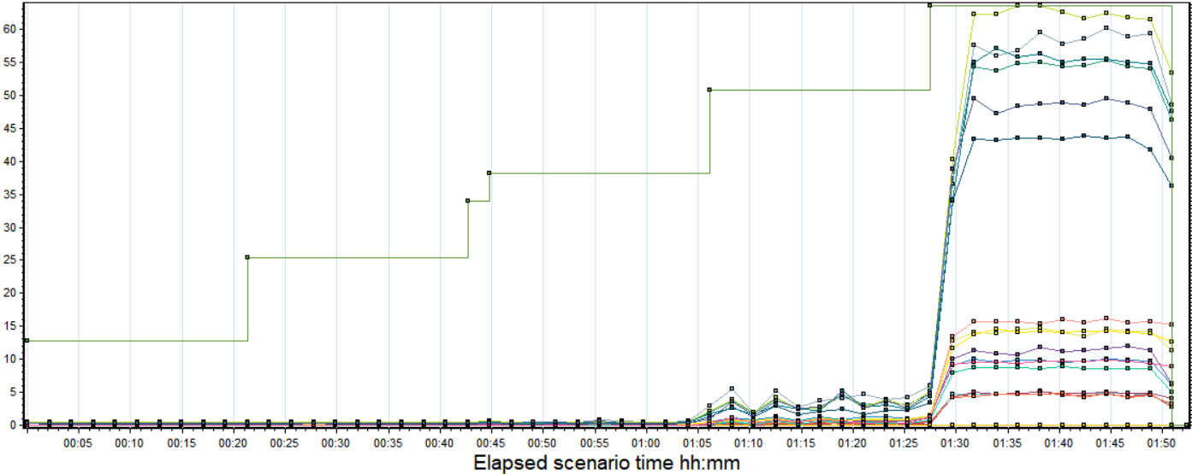
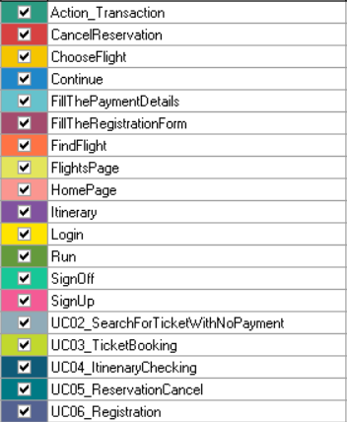
График 4.2 Времена отклика.
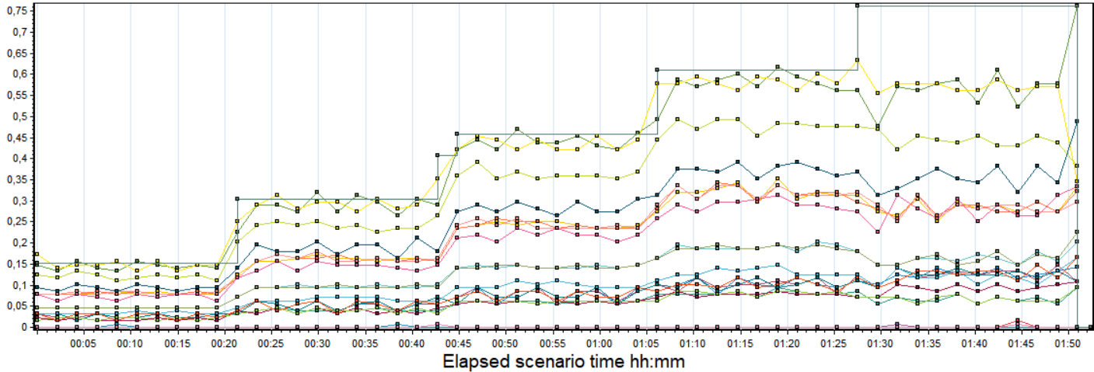
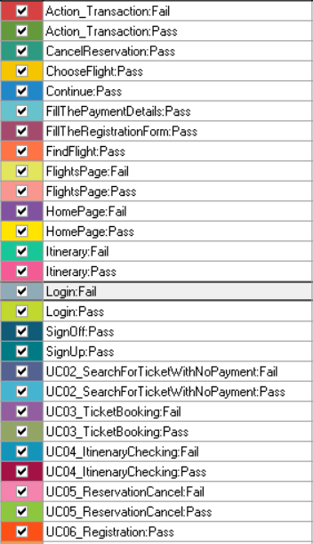
График 4.3 Transaction per second.
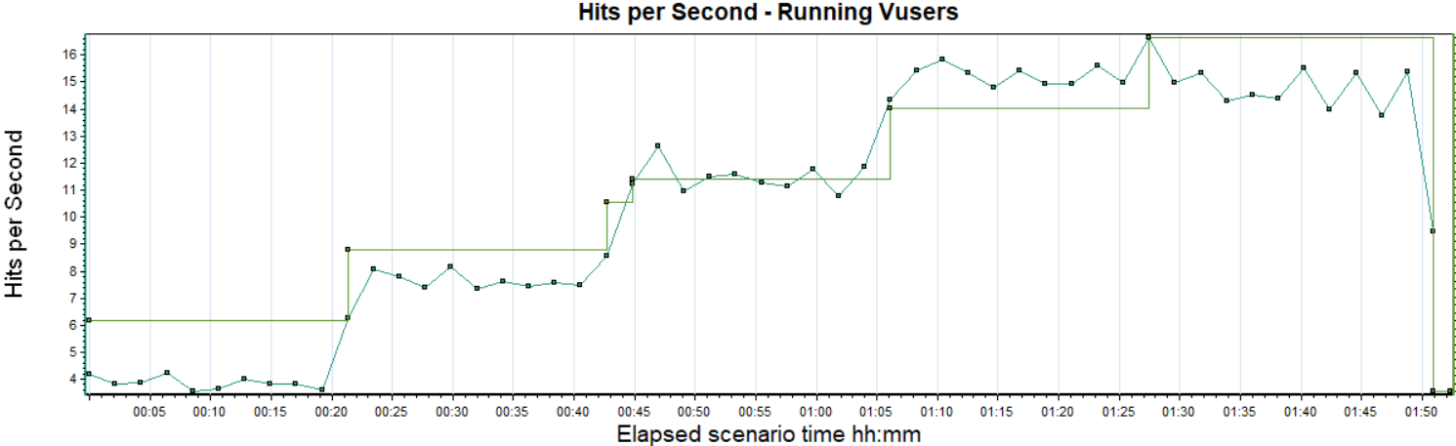
График 4.4 Hits per Second.

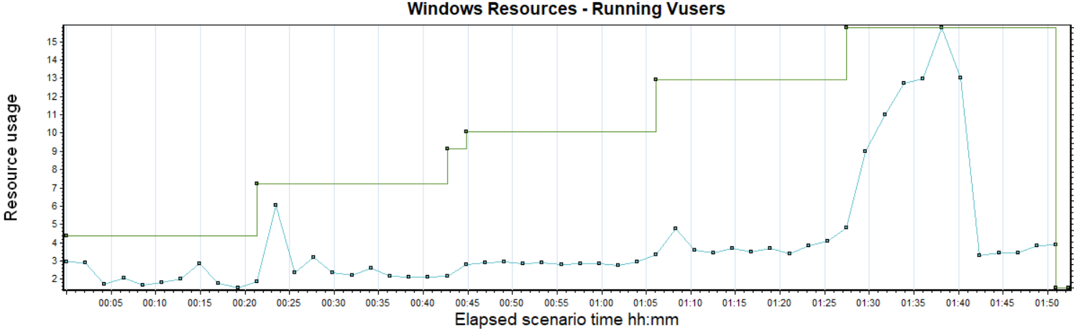
График 4.5 Утилизация CPU

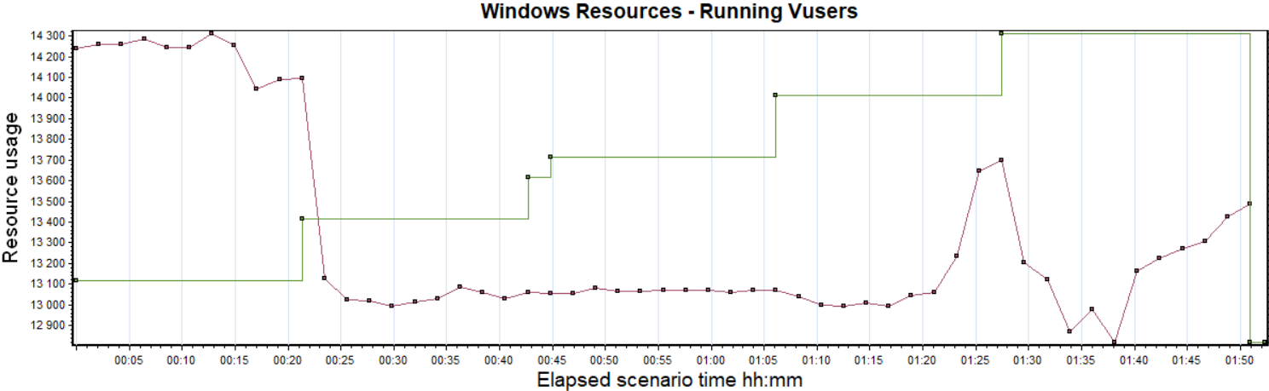
График 4.6 Утилизация RAM

Тест подтверждения максимума

Имя транзакции | Количество операций по профилю | Количество успешных операций | Отклонение от профиля
HomePage | 1602 | 1578 | -1,52%
Login | 1323 | 1298 | -1,93%
FlightsPage | 867 | 867 | 0,00%
FindFlight | 867 | 867 | 0,00%
ChooseFlight | 867 | 868 | 0,12%
FillThePaymentDetails | 510 | 513 | 0,58%
Itinerary | 813 | 783 | -3,83%
CancelReservation | 222 | 219 | -1,37%
SignOff | 1035 | 1010 | -2,48%
SignUp | 279 | 277 | -0,72%
FillTheregistrationForm | 279 | 278 | -0,36%
Continue | 279 | 277 | -0,72%

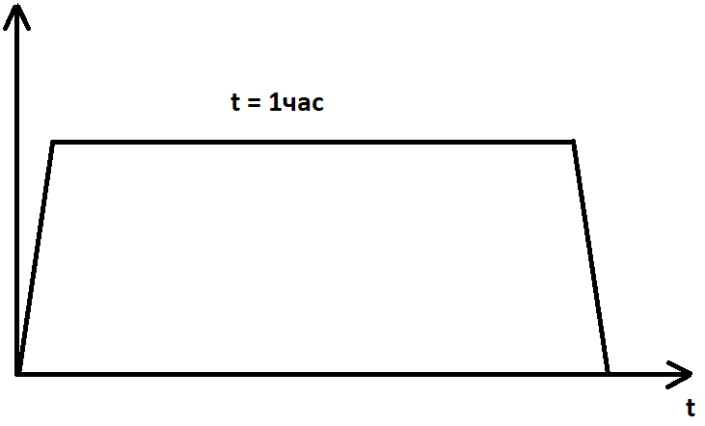
График 4.1 Количество пользователей.
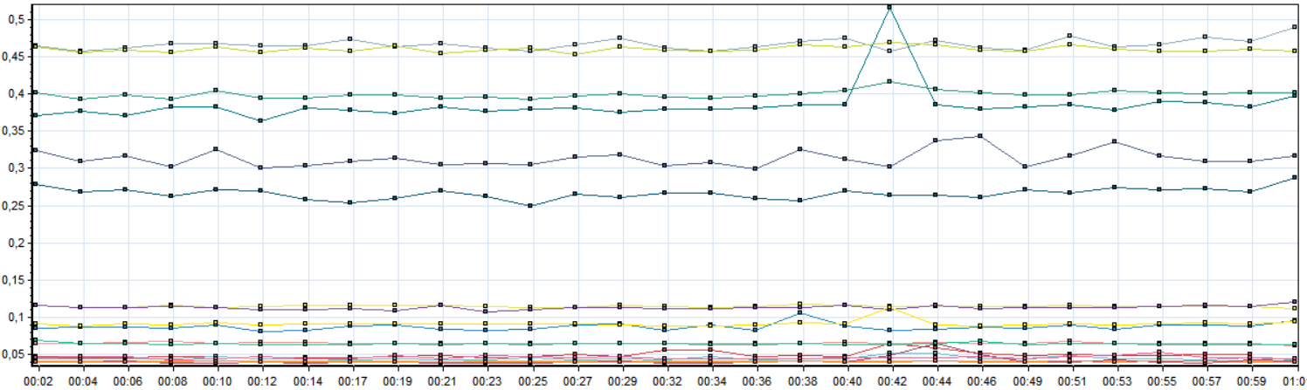
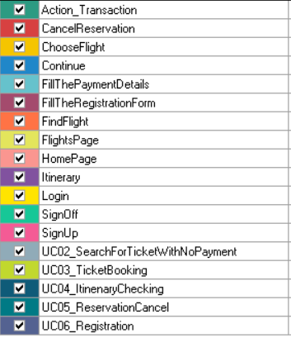
График 4.2 Времена отклика.
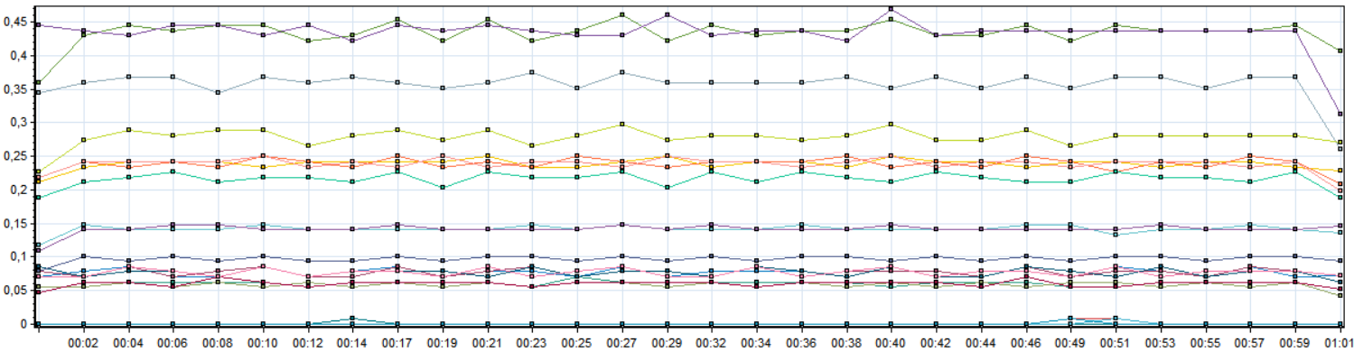
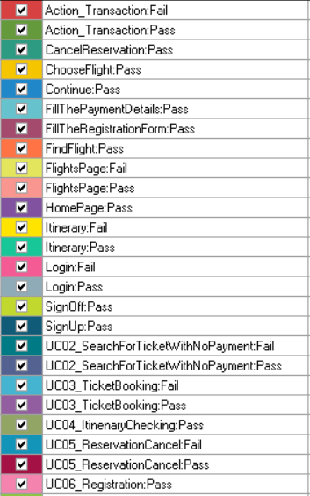
График 4.3 Transaction per second.
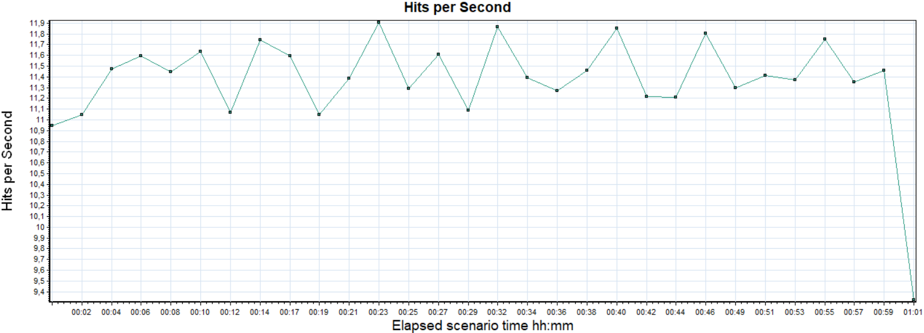
График 4.4 Hits per Second.
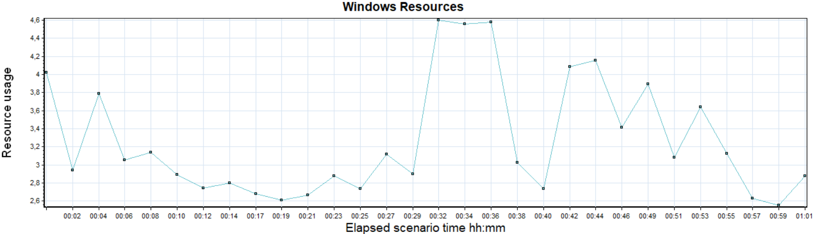
График 4.5 Утилизация CPU
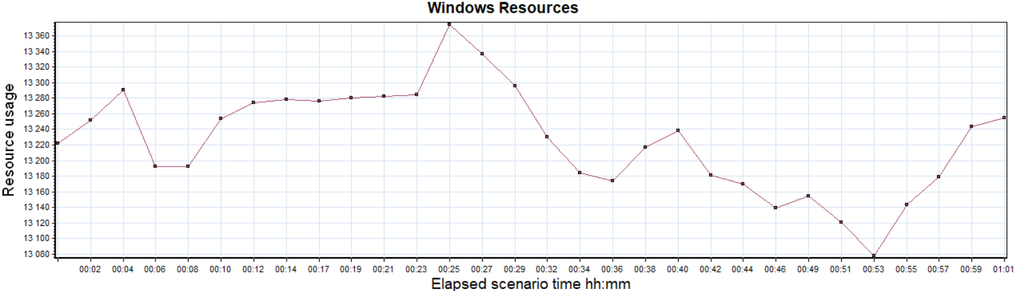
График 4.6 Утилизация RAM

